试验连接：直流侧供800V电压，交流输出测连接电阻负载，12V电源外部供电。
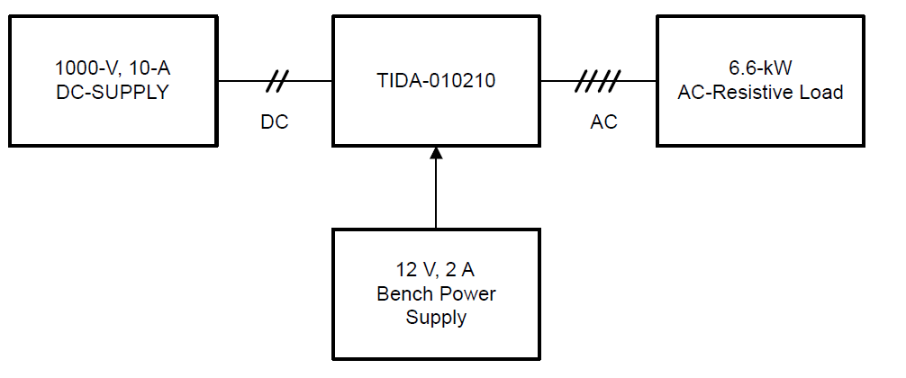
问题：程序在while(1)、void B0、 ANPCINV_HAL_setupInterrupt();、void B0之间来回跳。做试验时是否需要更改程序？
